销售白皮书总结

1.如何显现出采用IMI带来了量化的成功？

2.面向的服务商是谁？如何做出一套有针对性的系统？

关于我公司的IMI

3.如何降低使用IMI带来的风险？

4.对于企业高管，带来的直接价值是什么？

数字营销渠道目的：实现被跟踪和监测，衡量数字营销媒体的投入产出比、从而进一步优化整体的营销资源、整合营销渠道。（通过KPI指标，来衡量市场营销成功与否，将企业前端的营销，与销售、合同和回款等进行有机整合，实现端到端的销售全流程管理，最终达到通过营销手段帮助企业实现差异化经营的策略。）

营销管理三大难点：
如何将企业市场计划与活动管理标准化、流程化、体系化，从而提高整体营销效率以及营销线索的转换率？

来自线上、线下多渠道的营销线索如何实现高效整合、科学分配、统一管理？

市场营销的ROI（Return On Investment，即投资回报率）如何进行有效评估，从而优化整体营销资源，构建营销核心竞争力、助推企业的差异化经营策略、赢得市场先机？

市场计划与获得管理

- 围绕整体营销目标编排市场计划，分解并创建多渠道营销活动（如线下会议、网络广告、搜索引擎营销、邮件营销、移动营销等）。

- 完成分工计划与任务指派、确定活动的执行人员、了解预算及预期收入等；
- 通过纵览活动营销全貌，实时把握一切市场动态，对市场活动有效性加以计划、执行、监控和分析，以提高整体营销效率和营销线索的转换率。

市场计划活动负责人

市场计划活动负责人

市场计划活动负责人

市场计划活动负责人

市场计划活动负责人

市场计划活动负责人
活动转化率

活动转化率

活动转化率

活动转化率

活动转化率

实际收入

实际收入

实际收入

实际收入

实际收入

实际支出

实际支出

实际支出

实际支出

实际支出

活动转化率
实际收入
实际支出
预期收入

市场预算

预期收入

市场预算

预期收入

市场预算

预期收入

市场预算

预期收入

市场预算

预期收入
市场预算

如果市场营销无法有效管理带来的问题：
- 造成营销线索管理混乱且效率低下；
- 市场营销ROI无法有效评估；

1.市场活动的每一次推进，负责人可便捷、高效 建立包括背景资料、合作伙伴、任务日程等信息；
销售线索
商机
2.线上，线下渠道打通，建立客户数据
3.自动区分不同渠道的客户，为后期活动作辅助

市场营销ROI评估
优化整体营销资源，构建营销核心竞争力从线索获取、潜在客户转化到最终赢单，凭借大数据技术和科学算法支持，销售易CRM自动追踪 与“观察”销售全流程已实现： 从多维度分析不同渠道、不同活动的投入产出，如单个活动、单个渠道和整体营销活动， 分别剖析活动营销结果。 实时呈现线索转化率、商机转化率、最终赢单 率等市场营销效果关键衡量要素。
根据数据分析结果采用不同类型营销方式，让业务高管可以科学决策、选择最适合该企业的营销渠道，实行主动式精准营销。
20%

50%
27.5%%

2.销售线索的管理

多渠道清洗与查重
- 企业与工商部门合作，确保销售线索唯一，且系统自动匹配企业的信息；
- 系统根据客户的特点（主营业务），判断其是否为“重点商机”，对其对其设定专属的跟踪机制；

实时监控线索及全生命周期
洞悉不同线索来源、不同产品线的多维度转化率，为分析、预测销售情况提供数据支持，评估最佳销售 线索获取途径，为企业整体营销和销售战略布局最佳方案，不断培育销售线索促进线索逐级转化。

3. 客户资产化的有效途径——客户管理
传统行业的业务，在经历了以云、大数据、移动和社交等相关的互联网技术的冲击下，业务结构、商业和盈利模式等都发生了较大的变化，尤其体现在企业与其客户的交互上。原有的客户交互方式和管理方法不再适用、也更为低效，造成企业经常出现：

- 缺乏科学、合理的销售资源分配与客户归属判定机制：直销与渠道之间、同一团队不同销售人员等项目撞车，无有效冲突管理运行机制；客户归属判定无统一标准，不同销售团队，反复接触同一客户，造成客户倦怠与不满。
- 缺乏有效跟进体系，客户资源难以沉淀：企业没有或仅有客户基本信息，赢单客户多数为一次性消费，销售离职造成客户资源流失等；当客户信息在不同部门、不同产品线流转，或当新人接手时，由于缺乏过往详细信息，难以实现有效对接，造成较差的用户体验。客户资源利用率难以保障。
- 缺乏完整的客户全生命周期的信息，造成客户资源无法反复挖掘，管理者无法洞悉客户跟进流程，暗箱操作不断，客户不明原因流失。

客户管理

客户识别与划分
包括从客户的类型、客户的重要性、需求状况与 紧迫程度、成交状态等，对客户进行多维度的定义。

客户跟进管理
围绕以客户为中心，从与客户建立关系、发现需求、明确需求、确定销售时机、完成交易、维护关系，乃至淘汰机制和客户机会再挖掘等，客户全生命周期的跟进记录与管理。

客户信息收集与分析
对客户信息进行全面的收集与管理，如客户背景资料、需求信息、购买信息、客户反馈信息、回款信息、客户跟进信息、合同/订单/回款信息、流失客户信息等；以及跟上述客户信息相关的统计分析，以及商机二次挖掘。

通过客户公海池领取与 回收机制，销售人员更 加积极跟进客户，实现 客户资源分配最优，提升利用率。
改变之前有限的客户信息存储方式，通过客户公海池，管理者可洞悉不同业务类型的销售预计成交金额、任务进展 情况等，建立完善、科学的跟进体系。
将客户全方面信息存留，方便对客户资源统 一分析与管理和二次挖掘，拉动企业业绩增长。
提供的语音与文字互转、地理位置、拍照、名片扫描等功能， 让销售随手记录与客户的沟通记录，大幅提升信息准确度和完整度。
销售人员变更，接手者可以通过之前记录，清楚了解客户的需求和项目进程。
当客户在企业不同部门间的流转顺畅，通过多维度数据权限设置保证不同部门间彼此销售机会的独立，且不会被无关信息干扰。
来自不同产品线、不同部门、不同业务类型的客户来源都能被明晰记录，以供后期查阅、分析、交接。
团队设定严格的权限控制，配合系统查重和客户报备，严格区分不同途径的客户来源，快速报备审 批保证客户跟进效率。

4.抓住未来的机遇——商机管理

为什么要商机报备？
为规范行业市场竞争行为，避免企业内部之间出现恶性竞争，保证各方利益最大化，通过商机报备机制，建立完整的集团客户需求与档案，整合各方的资源，发挥各方优势，以确保集团客户信息化市场朝着一个健康有序的方向发展。
目前，我国行业领先企业在商机管理方面，遇到的主要挑战是：
缺乏科学商机识别、评估、报备与审核机制
业绩考核是以结果导向，却没有精细和高效的跟进流程来规范销售团队
决策无“据”，不能科学分析销售行为，难以进行销售结果预测和风险管控

商机报备的内容

触发器：
发送消息
发送邮件
布置任务
更新字段
…….
审批流

主 管
审 批
≥7折

结束
折扣录入
开始
副 总
审 批
≤7折

工作流：

结束
确认
等级评定
资质
审核
信息
报备
开始
信用
审核

公司管理容易存在的问题
项目审批手续繁琐且周期长，销售错过最佳响应时机，造成频频商机流失。

缺乏商机统一跟进流程规范，部门之间无统一协作，赢单率不断下降。

无科学商机管理评估体系，无法对销售团队行为和贡献做出分析判断，销售预测不准确，库存积压严重…

精细化管理销售流程，实现精益生产、提升企业生产力

5．合同与订单管理

传统制造业管理与现代先进制造业管理对比
传统制造业的管理者一直以实现规模经济为企业战略重心，并且“以企业生产为核心”计划和分配各类资源，推动产品产量、质量和生产效率等；随着市场竞争日益激烈、企业规模不断增大，企业在整体设计、采购、计划、生产、销售、服务等管理复杂度直线上升，计划生产与成本控制的难度增加、利润挑战愈来愈大。

相比之下，一些先进制造业管理的关注点已转向“以客户需求为核心”生产——即通过对客户采购订单、需求预测等源头进行管理，从而优化整个生产价值链，实现“以客户需求驱动创新生产”的智能制造转型。

要实现智能生产： 确保销售和生产环节的打通。在合同/订单环节，确保相关需求信息准确无误。这样的需求预测对于实际生产才是有意义的。

订单驱动生产创新

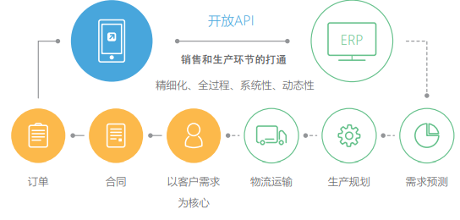

合同/订单管理
合同管理
覆盖合同管理全生命周期，健全风险防控体系销售易支持多业务类型合同的创建与导入，管理者能够根据实际业务需求自定义页面布局与关键字段，实现基础数据的规范化管理。
明确审批权限、流程自定义审批权限与流程，支撑多层级、跨组织机构管理，支持平行审批，免去一切繁琐的审批手续，提高合同管理的自动化程度和工作效率。经过风险评估后，审批流的高效应用保证管理者能够快速响应、高效处理合同审批等管理实务。
有效控制与管理合同的分批次履行进程销售易CRM将订单模块与合同关联，保证为客户组织货源工作的顺利开展。订单退货与变更等能及时反馈至各环节，保证过程管理的严谨和自动性。通过实时掌控合同执行、跟踪、变更等全流程，管理者关注履约全过程的情况变化，权衡利弊后对合同进行修改、变更、补充或中止和终止等科学决策，杜绝一切合同执行风险。

订单管理

订单管理 订单管理延伸CRM价值，实现生产创新

订单全流程管理 订单模块支持订单新建与导入、确认、处理、状态等全流程管理，管理者动态掌握订单进展和执行情况，合理安排订单排产顺序，缩短了交付周期，并以用户为中心，提供一站式供应链服务。
CRM系统订单管理与ERP整合 销售易提供开放API实现订单与ERP对接，客户数据、产品数据和订单数据等能够自由流转与交互，结合ERP系统的生产过程的实际情况，包括用料情况、库存情况、以及每个生产环节的实际出货情况，为科学预测和统计分析提供充实数据，从而实现生产创新。销售易CRM打通企业前后端业务流程，搭建从市场营销、销售、合约签订到后期采购、生产、出货、财务等的统一业务链条，统一管理所有业务流程，促进不同业务流程间的自由流转，实现客户关系管理一体化、全程化、精细化，让生产过程更加智能化。最终促进客户满意度的提升，构建企业核心竞争力。

现代先进公司容易存在的问题：

销售合同内容不严谨，合同报备与审批存在流于形式、审查不严、把关不到位等问题，执行风险无法有效把控，合同纠纷事件不断发生。

销售管理与生产运营脱节，生产部门按计划供货不稳定，频现市场断货或货物积压；销售部门盲目多报生产计划“以策万全”，库存失控。

实现生产创新、转型智能制造
- 建立规范、高效的合同与订单 报备审批机制
将公司不同产品线的合同、代理商合同等纳入统 一管理，使管理幅度延伸。支撑其多层级、跨组织机构管理，形成权责有机统一，有效控制合同执行风险。

CRM的订单模块有效控制和管理 合同的分批次履行进程，让公司不同产品线对于订单执行周期、订单细节管理得以实现，同时有效分解交易风险。

- 订单的全生命周期管理
CRM提供的开放API，将公司的 ERP系统与CRM打通，生产部门根据订单优化生产排期，实现精益生产。 销售团队可直接了解库存、物流信息，促使快速成交。

管理者可根据订单变化实时把控销售流程，并科学预测销售，在正确的时间、正确的地点生产、制造、供给正确的预计销售的量，如此缩短了交付周期，降低库存。

CRM为公司实现合同订单的全生命周期管理，打通精益生产价值链的最后一环节，将公司的企业库存降低。

6.完成销售全流程“最后一公里”——回款管理

企业回款难的挑战在于？
- 无科学、合理的回款计划，大量应收账款逾期，造成企业现金流出现困难。

- 缺乏回款预警机制。企业管理者无法及时跟进回款进度，难以有效介入指导，回款周期过长、出现坏账/呆账。

- 无法有效评估销售业绩。如何有效评估销售业绩，体现公平与效率，对于销售团队激励机制的建立是十分关键的。

如何完成销售全流程“最后一公里” 为保证顺利回款、降低经营风险，企业回款管理应该从被动的事后清欠转变为事前预防、事中跟踪和事后清欠的全过程管理。

销售易CRM，围绕回款事前、事中、事后管理，采用了全方位有效控制，从评估、计划制定、监 控、预警、维护等全流程搭建了一套完整的行之有效的销售回款管理模式，保证企业顺利完成销售全流程“最后一公里”。

相关研究表明，回款事前管理（交货前），可以防70%左右的拖欠风险。事中管理（交货到合同货款到期前），可以避免35%左右的拖欠。事后管理（拖欠发生后），可以挽回40%左右的损失。

回款计划管理
建立科学、高效、标准的回款流程，将客户回款情况纳入诚信档案

- 打造企业特有的回款流程
通过高度直观的回款管理页面，依据回款条款或客户特殊要求，业务高管可通过自定义关键字段为每个项目量身编排回款计划，以建立科学、合理、标准的回款流程，可具体量化至批次回款时间、计划回款金额、回款方式、客户信用等详细档案资料。

- 建立客户诚信档案机制
通过纵览回款进度全貌，在充分了解和深入分析客户财务情况、回款逾期等情况后，可对客户进行信用评估和信用分级，建立客户诚信档案库，辨别出高价值、高资信的客户，为日后调整销售政策提供依据。

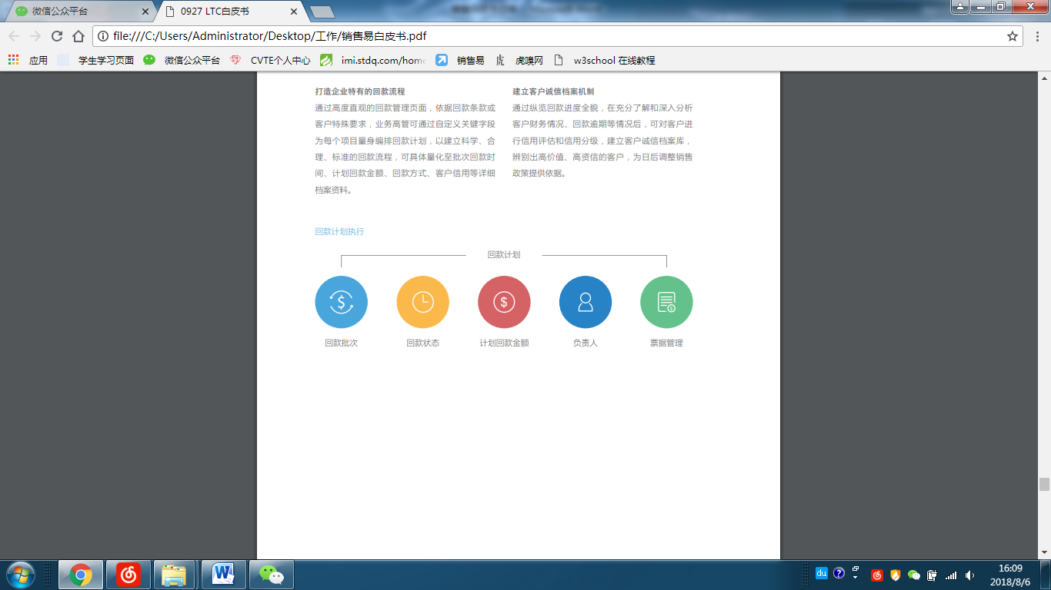

回款预警及消息自动触发机制
回款动态自动跟踪体系落地，预警机制合理有效防范应收账款的风险

CRM的消息自动触发器，保障回款进度实时反馈至销售、业务高管、财务等相关团队。未准时回款的项目，逾期预警机制会自动发出预警，提醒相关负责人及时找到偏差，适度催收帐款或调整收账策略，同时也避免回款进度依赖销售人员的主观判断，盲目决策给企业带来损失。通过实时把握回款金额与动态，管理者对回款计划的执行情况实现动态监管与分析，并结合客户的信用等级不断调整回款策略，建立并维护良好客户关系，保证回款顺利回收。

回款记录全面剖析
多维度科学剖析销售绩效，打造公平的回款计提机制
销售易CRM提供丰富报表和分析模块，从实际回款金额、实际回款日期、执行中回款进度等多维度全面 剖析回款全流程，以动态可视化的数据和可自定义的创新式报表，帮助管理者不断优化回款流程，以及 完善客户信用评估系统。

针对销售人员所负责的项目回款情况，系统自动汇总并生成报表，多维度分析销售绩效，自动、科学、 准确地计算销售提成，打造激励性与公平性兼备的回款计提模式，帮助管理者定期评价考核销售人员， 落实回款责任。

